Invitation til
Tiltrædelsesforelæsning ved
Klinisk Professor Lene Heise Garvey
Den 21. december kl. 14.00 på Gentofte Hospital,
Store auditorium, Gentofte Hospitalsvej 10A, 2900 Hellerup

Den 1. oktober 2023 tiltrådte Lene Heise Garvey som klinisk professor i dermato-venerologi (allergologi) med særligt fokus på anafylaksi og lægemiddelallergi ved Institut for Klinisk Medicin, Københavns Universitet.
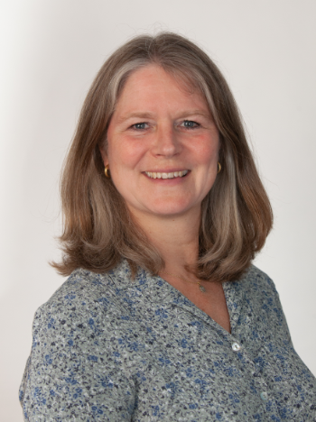

Kl. 14.00 Vicedirektør Bodil Ørkild byder velkommen
Tiltrædelsesforelæsning
”Anafylaksi og lægemiddelallergi i lokalt og globalt perspektiv”
Kl. 15.00 Direktionen er vært ved en reception
i Kirurgvillaen, Kildegårdsvej 59A, 2900 Hellerup

